Witam serdecznie! Zapraszam do zapoznania się z zadaniami i życzę owocnej pracy.

Zagadki Wielkanocne:
1. Po podwórku zwykle chodzi, małe dziatki z sobą wodzi. Czasem nóżką coś wygrzebie i dla dzieci i dla siebie.
2. Jak się nazywa skorupka od jajek, co na Wielkanoc świetnie się nadaje?
3. Ma cztery nogi, stoi jak wryty. Na święta białą serwetą przykryty?
4. Kura je zniosła, mama przyniosła, ugotowała i dzieciom dała?
5. Długie uszy, mały ogon, bardzo jest nieśmiały i z ogonkiem jak pomponik przez zielone pola goni?
6. Twardą skorupką z wierzchu okryte, za to śniadanie jest znakomite?
7. Słabo fruwa, choć to ptak. A jak śpiewa ko- ko- dak?
8. Przeważnie jestem biały i na stole leżę. Kładą na mnie sztućce, stawiają talerze?
9. Białe, złote, malowane i kraszane i pisane. Na Wielkanoc darowane?
10. Jak się nazywa pan w kurniku, co ciągle woła ku-ku ryku?
11. Upleciony ze słomy, z wikliny, chętnie nosi owoce jarzyny. Podwieczorek też weźmie czasem i grzyby przyniesie z lasu?
12. Żółciutkie kuleczki za kurą się toczą. Kryją się pod skrzydła, gdy wroga zobaczą?

Odszukaj i policz:
- kurczaki
- pisanki
- koszyki
- zające
- baranki
- bazie
- kwiaty

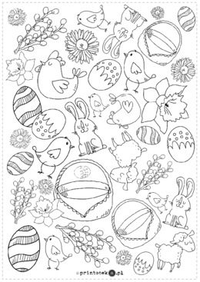
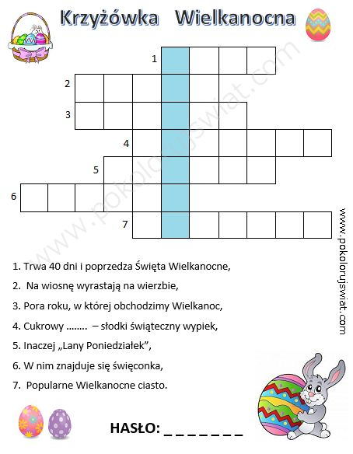

A teraz trochę matematyki.
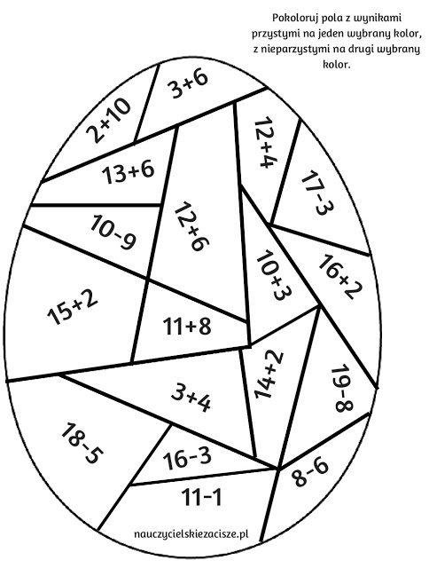

Jaka cyfra jest ukryta za zającem. Wykonaj działania.

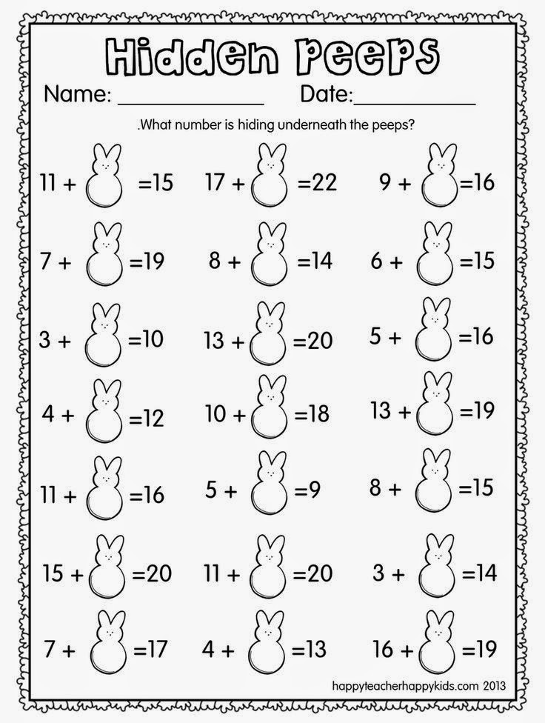
Na pomarańczowym papierze kółko o średnicy 3 cm – skrzydło kurczaka. Wszystkie kółka wycinamy.
3. Czerwone kółko składamy tak jak na zdjęciu i przyklejamy do mniejszego, żółtego kółka- to będzie głowa z dziobem.
4. Na środku zielonej kartki- bazy- przyklejamy największe żółte kółko- brzuszek, na niej naklejamy głowę wraz z podklejonym pod spód dziobem. Pomarańczowe kółko składamy na pół i przyklejamy jako skrzydło.
5. Wycinamy małe, białe kółko, przyklejamy robiąc oczko. Flamastrem dorysowujemy nogi kurczaka.
6. Na dole kartki możemy nakleić pocięte kawałki bibuły jako trawa.
Gotowe! Można napisać życzenia i wręczyć komuś bliskiemu:) Uśmiech- gwarantowany!

W ramach zajęć kulinarnych bardzo proszę przygotować kolorowe, wiosenne kanapki.

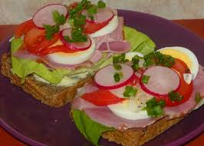
Smacznego!

Smacznego!

Zajęcia muzyczne p. Piotr Larysz:

- Przypomnijmy sobie wiadomości z poprzedniej lekcji.

a)
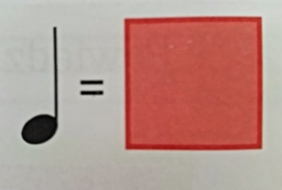
Ćwierćnuta ma laseczkę
i czarną główkę

b) Ćwierćnuta to wartość do maszerowania.
Skopiuj poniższy link i umieść w oknie przeglądarki
Maszeruj przy muzyce.
https://www.youtube.com/watch?v=lbB770dSoI0

Przejdźmy do ćwiczeń.
- Wymyśl imiona dla dzieci tak, by jednej ćwierćnucie odpowiadała jedna sylaba w słowie . 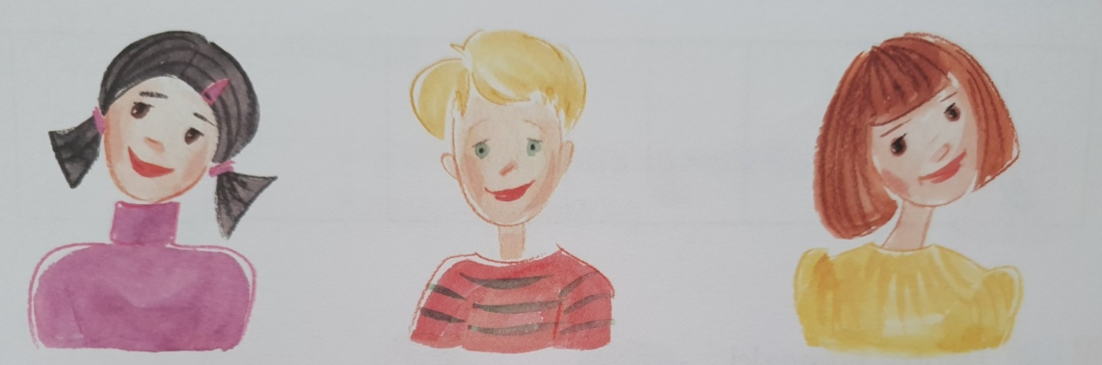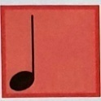
….… - ……. ……. - ……. ……. - ……. - ……. - ……..

- Powiedz wierszyk jednocześnie klaszcząc w rytmie ćwierćnut (dzieląc słowa na sylaby).
Ślimak, ślimak pokaż rogi,
dam ci sera na pierogi.

Podpowiedź (Śli-mak, śli-mak po-każ ro-gi,
dam ci se-ra na pie-ro-gi.)

Gospodarstwo domowe i sztuka użytkowa p. Monika Szot

Być może należy wytrzepać dywany i chodniczki. Jeżeli macie taką możliwość proponuję Wam taką formę aktywności. Jest to jednocześnie forma ćwiczenia fizycznego, bo taka praca wymaga nieco wysiłku. Jeżeli nie ma w domu potrzeby takiej pracy polecam prace porządkowe w ogrodzie. (Kolorowanka)
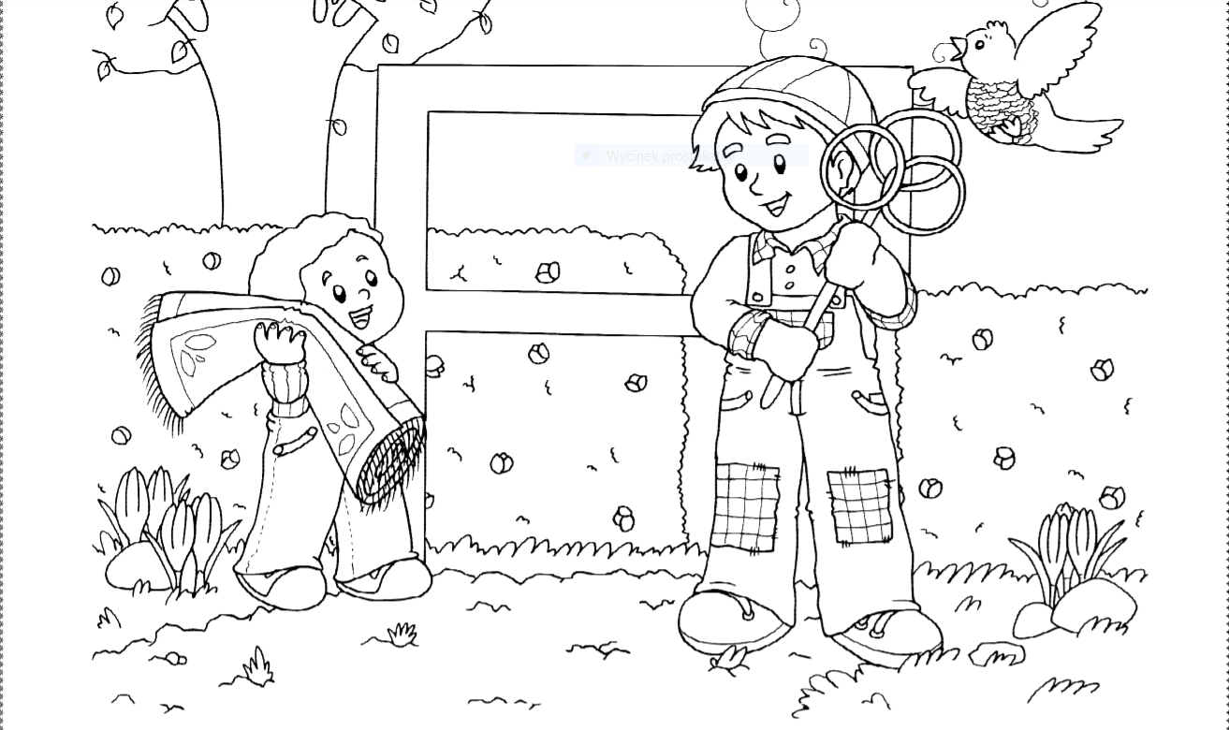

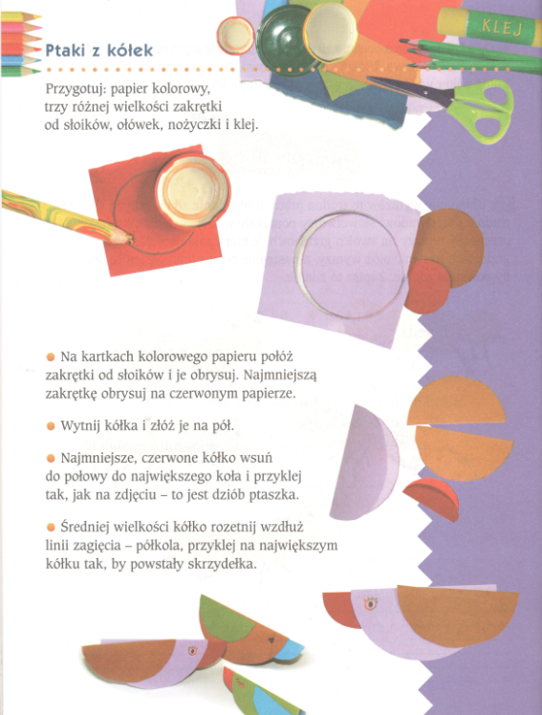
- Wykonaj „Ptaki z kółek” techniką origami.

- Obejrzyj filmik „Wiosna”.
https://www.youtube.com/watch?v=p5SylfZ-JgQ

Poukładaj koszulki w Twojej szafie.
Do układania koszulek wykonaj i wykorzystaj tekturowe urządzenie z filmu (link poniżej).
https://www.youtube.com/watch?v=lprXF3P6FsQ

